Report

서버관리실무

**제목 : 12주차 과제**

**학과 : 컴퓨터소프트웨어과  
학번 : 2017100301  
이름 : 이상남  
 담당교수 : 김형철 교수님  
제출일 : 2020.11.16**

1. **프로그램 설치의 개요**

**• 리눅스에 사용되는 프로그램은 리눅스가 공개 소프트웨어라는 특징과 유닉스의 영향으로 C언어로 된 소스(Source)파일을 tar 압축하여 배포된다.**

**• 소스 프로그램은 GNU 웹 사이트나 관련 프로그램 사이트에서 무료로 배포되고, 압축도구에 따라 tar.Z, tar.gz, tar.bz2, tar.xz 등의 파일명이 붙는다**

**• 리눅스 배포판에서는 쉬운 프로그램의 설치, 삭제, 관리 등을 위해 독자적인 패키지 관리기법을 만들었는데 레드햇의 RPM, 데비안(Debian)의 dpkg, 수세(SuSE)의 YaST 등이 이에 해당한다.**

**• 최근에는 각각의 리눅스 배포판들이 온라인 기반으로 시스템에서 패키지를 손쉽게 설치, 제거 업데이트 등을 지원하고 있는데 정리해보면 다음과 같다.**

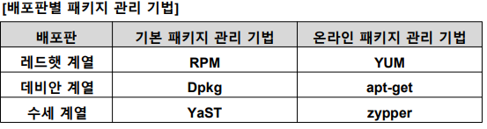

1. 소스 파일을 이용한 설치

◆ 소스 설치법의 개요   
• 리눅스에서 소스 프로그램을 설치하기 위해서는 보통 ‘압축 풀기 → 디렉터리 이동 → configure → make → make install’의 5단계를 거친다.  
• 따라서 tar를 비롯한 압축도구, GNU C 컴파일러인 gcc, 의존성 검사도 구인 make 등의 응용프로그램이 필요하다.

|  |  |
| --- | --- |
| **설치단계** | **설명** |
| configure | 소스 프로그램의 환경설정을 하는 스크립트이다. tar.gz 등으로 제공되는 것은 대부분 프로그램 소스이기 때문에 사용자의 환경 에 맞게 수정이 필요하다 configure는 사용자들이 자신의 환경에 맞도록 손쉽게 수정하도록 제공되는 스크립트이 다. 이 스크립트는 대부분 소스 코드의 최상위 디렉터리에 존재 한다 이 스크립트는 성공적인 컴파일을 하기 위해 필요한 컴파 일러, 라이브러리, 유틸리티, 기타 정보를 시스템에서 찾아낸다. 스크립트는 이 정보를 이용해 사용자 시스템에 적당한 소프트 웨어 패키지가 생성되도록 Makefile을 만든다 |
| make | 소프트웨어를 컴파일하는 유틸리티로 configure에 의해 변경된 내용을 반영하고 타겟(target)과 의존성(dependencies)관련 작 업을 하고 최종적으로 실행파일을 만든다. |
| make install | 컴파일된 실행파일을 지정한 속성으로 지정된 디렉터리에 설치 한다. |

1. 패키지 파일을 이용한 설치

◆ RPM의 개요   
• 레드햇사에서 만든 패키지 관리 기법으로 프로그램을 .rpm 형태의 파일 로 배포하고, rpm 명령을 사용하여 손쉽게 설치 및 갱신, 제거, 검증, 질 의 등의 관리를 할 수 있다.   
• 배포되는 rpm 파일의 형식은 다음과 같다 패키지이름-버전-릴리즈-아키텍처.rpm  
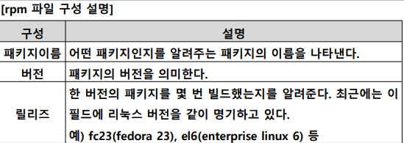  
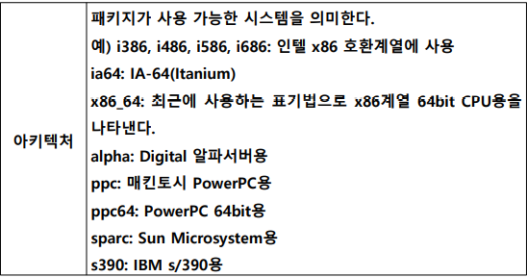

1. tar(tape archive)   
   • tar는 테이프 관련 장치를 이용하여 백업할 때 사용하는 명령이었으나, 현재는 여러 파일들을 하나의 파일로 묶어주는 명령으로 사용한다.   
   • 파일로 묶을 때 디렉터리를 지정하면 그 디렉터리의 모든 파일과 서브디렉터리들까지 함께 묶여진다.   
   • 또한, 파일의 속성, 하드링크, 심볼릭링크 등도 보존된다.  
   [사용법] $ tar [option] [파일명] → 옵션 사용 시 –기호를 사용하지 않아도 되지만, 인자값(argument)가 있는 옵션을 여러 개 지정하는 경우에는 –기호를 사용해야한다.  
   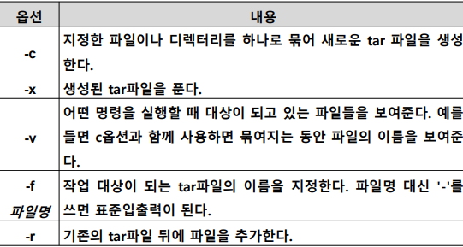  
   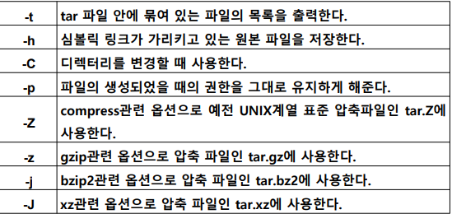  
   [사용 예]   
   $ tar cvf posein.tar *.c → 현재 디렉터리의 .c로 끝나는 모든 파일을 posein.tar 파일로 묶는데, 진행 결과를 출력한다.  
   $ tar cf posein.tar posein/ → posein이라는 디렉터리와 서브디렉터리의 모든파일을 posein.tar로 묶는다.  
    $ tar xvf posein.tar → 현재 디렉터리에 posein.tar파일을 푼다.  
    $ tar rvf cc.tar jalin.txt yuloje.c → 현재 디렉터리에 있는 jalin.txt와 yuloje.c라는 파일을 posein.tar라는 파일에 추가로 묶는다.
2. compress, uncompress   
   • 전통적으로 유닉스에서 사용했던 압축 프로그램이지만, 리눅스에서는 압축률이 낮아 현재는 거의 쓰이지 않는다.  
   • compress는 압축 명령으로 지정한 파일명 뒤에 .Z가 붙고, uncompress 는 압축 해제 명령이다.  
   [사용법] $ compress [option] 파일명 $ uncompress [option] 파일명
3. gzip, gunzip  
   • gzip(GNU zip)은 GNU에서 만든 압축 프로그램으로 유닉스용 압축 프 로그램인 compress를 대체하기 위해 만들어졌다.  
    • gzip으로 압축 하면 파일명 뒤에 .gz이 붙고, 압축 해제는 gunzip 명령 을 사용한다.  
   사용법] $ gzip [option] 파일명 $ gunzip [option] 파일명  
   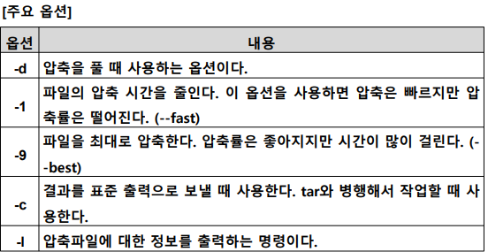
4. bzip2, bunzip2   
   • bzip2는 버로우즈-휠러 변환(Burrows-Wheeler transform)이라는 블록 정렬 알고리즘(Block sort text compression algorithm)과 허브만 부호 화(Huffman coding)을 사용하여 줄리안 시워드(Julian Seward)가 만든 압축 프로그램이다.   
   • gzip보다 압축률은 좋지만 압축시간이 더 걸린다.   
   • bzip2로 압축 하면 파일명 뒤에 .bz2이 붙고, 압축 해제는 bunzip2 명령 을 사용한다  
   [사용법] $ bzip2 [option] 파일명 $ bunzip2 [option] 파일명  
   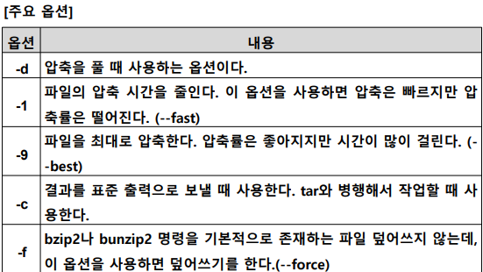
5. xz, unxz   
   • xz는 LZMA2(Lempel-Ziv-Markov chain algorithm)라는 알고리즘을 이용하여 만든 데이터 무손실 압축 프로그램이다.   
   • gzip 및 bzip2와 비교하여 매우 높은 압축률을 자랑한다.   
   • 높은 압축률로 인하여 최근 공개용 소프트웨어 사이트에서 이 압축 포맷을 사용하여 파일을 배포하고 있다.  
   [사용법] $ xz [option] 파일명 $ unxz [option] 파일명  
   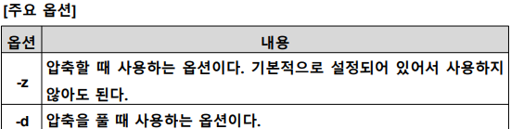
6. zip, unzip   
   • zip은 DOS/Windows 계열 운영체제에서 많이 사용되던 압축 프로그램 으로 리눅스에서도 zip이라는 명령으로 사용가능하다.   
   • zip명령을 압축하면 파일명 뒤에 .zip이 붙고, 압축해제는 unzip 명령을 사용한다.  
   [사용법] $ zip [option] 압축파일명 파일명 $ unzip 압축파일명  
   -r : 압축 대상이 디렉터리인 경우에 하위디렉터리를 포함하여 압축한다
7. pm(Red Hat Package Manager) 사용법의 개요   
   • rpm 명령의 사용법은 설치 및 갱신, 제거, 질의, 검증 모드와 소스 rpm(.src.rpm)의 리빌드(rebuild) 모드 등 총 5가지로 나눌 수 있다.   
   [사용법] $ rpm [option] [패키지_파일명]  
   ◆ 설치 및 갱신(install & upgrade) 모드   
   • 새로운 패키지를 설치하거나 갱신(upgrade)을 할 수 있다.  
   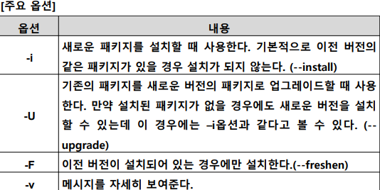  
   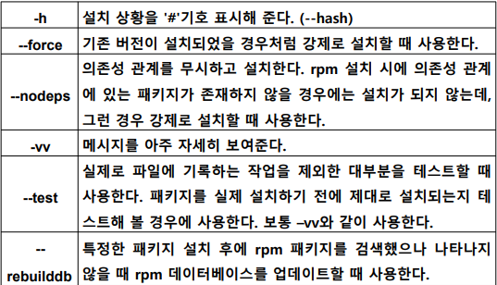  
     
     
     
     
     
     
     
     
     
     
     
     
   ◆ 제거(erase) 모드   
   • 설치된 패키지를 제거한다.   
   • 패키지를 제거할 때는 –e 옵션을 사용하는데, 다른 패키지에 대한 의존 성이 발생한 경우에는 제거되지 않는다.   
   • 의존성이 발생한 패키지를 제거하기 위해서는 먼저 의존성 관련 패키지 를 제거하거나, 추가로 --nodeps 옵션을 지정해야 한다.  
   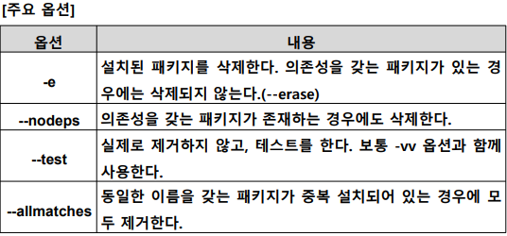  
     
   ◆ 질의(query) 모드   
   • 패키지 관련 정보를 알아내기 위해 –q 옵션을 사용한다.   
   • -q 옵션만 사용하면 패키지 설치 유무나 간단한 버전 정보만 출력한다.   
   • 더욱 정확한 정보 출력을 위해서 –i, -a, -l, -d 등의 옵션과 연동해서 쓴다.  
   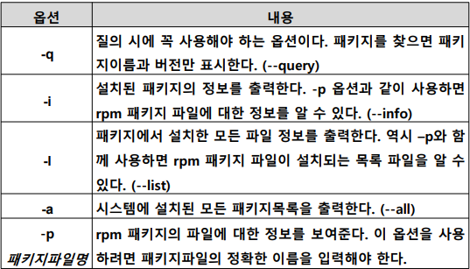  
   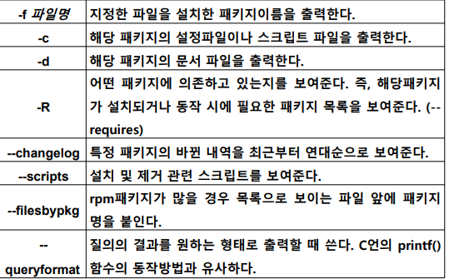
8. yum 사용법  
   ◆yum의 개요   
   • yum(Yellowdog Updater, Modified)은 rpm기반의 시스템에서 패키지를 손쉽게 설치해주고 자동으로 업데이트를 수행하는 명령행 기반의 유틸리티이다.  
   • yum은 소프트웨어 저장소(repository)에 관련 패키지들을 모아두고, 네트워크를 통해서 의존성을 검사하여 설치 및 업데이트 등을 수행하다.   
   • 데비안 리눅스의 APT(Advanced Packaging Tool)와 유사하다.  
   ◆ yum 관련 파일 및 디렉터리  
   • yum의 환경 설정파일은 /etc/yum.conf이고, 설치 및 업데이트를 위한 저장소(repository)관련 파일들은 /etc/yum.repos.d 디렉터리에 저장된다.   
   • 이 디렉터리에는 네트워크 작업용 저장소 파일인 CentOS-Base.repo, 로 컬시스템에서 CD-ROM이나 DVD-ROM 작업용 저장소 파일인 CentOSMedia.repo 등이 존재한다.  
   [사용법] # yum [option] [command] [패키지_파일명]  
     
   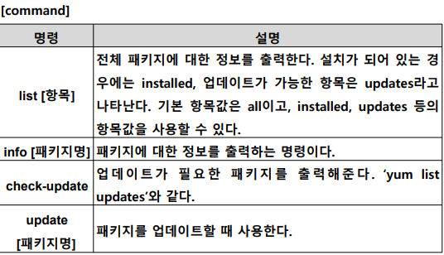  
   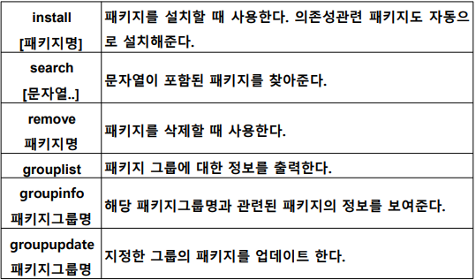  
   [사용 예]   
   # yum list → 전체 패키지에 대한 정보를 출력한다 기본값이 'yum list all'이다.   
   # yum list installed → 설치된 패키지에 대한 정보를 출력한다.   
   # yum list updates → 업데이트가 필요한 패키지에 대한 정보를 출력한다. ‘yum checkupdate’와 같은 결과이다.   
   # yum info →모든 패키지에 대한 정보를 출력한다.   
   # yum info telnet-server → telnet-server 패키지에 대한 정보를 출력한다.   
   # yum update → 전체 패키지를 업데이트할 때 사용한다.   
   # yum update gzip → gzip 패키지를 업데이트 할 때 사용한다.   
   # yum install telnet-server → telnet-server 패키지를 설치한다. 의존성관련 패키지도 자동으로 설치 한다.  
   # yum search player music → player과 music이라는 문자열이 들어있는 패키지를 찾아준다.  
   # yum install –y rhythmbox → rhythmbox라는 패키지를 설치하는데, 질의 시 무조건 [y]를 선택한다   
   # yum remove telnet-server → telnet-server 패키지를 제거한다.   
   # yum grouplist → 패키지 그룹별 설치 정보를 출력한다. 설치된 그룹은 Installed Groups에 표기되고, 설치되는 않은 그룹은 Avaliable Groups에 표기된다.   
   # yum groupinfo ‘High Availability’ → ‘High Availability’이라는 그룹과 연관된 패키지 정보를 보여준다.   
   # yum groupupdate ‘Print Server’ → ‘Print Server’ 그룹의 패키지를 업데이트한다.   
   # yum groupinstall ‘CIFS file server’ → ‘CIFS file server’ 그룹의 패키지를 설치한다.